Ecuador: electores apoyan mayor seguridad y frenan propuestas neoliberales

Fecha: abril 23, 2024Autor/a: marcelosolervicens0 Comentarios
Marcelo Solervicens
El domingo 21 de abril los ecuatorianos concurrieron a las urnas para responder a las once preguntas del Referendo y Consulta Popular convocado por el presidente transitorio Daniel Noboa, cuyo objetivo era de profundizar la lucha contra el crimen organizado, atraer inversiones y crear empleo.
Aunque los resultados oficiales al 23 de abril, del Consejo Nacional Electoral (CNE), confirmaron la percepción de inseguridad del electorado ante la violencia del crimen organizado, que transformó al país latinoamericano, bajo los gobiernos neoliberales de Lenin Moreno y Guillermo Lasso, del segundo país más seguro bajo Rafael Correa, en el país más inseguro inseguros y violento de América Latina en 2023.
Es así como apoyaron las enmiendas constitucionales y legislativas que el Gobierno dice necesitar para combatir el crimen organizado, más allá de las que permite el actual “conflicto armado interno”. Pero, al mismo tiempo, no fue un apoyo incondicional al Gobierno. En efecto, los resultados frenaron las propuestas neoliberales de flexibilización laboral y de resolución de conflictos en materia de inversión, comercio o contratos entre Ecuador y empresas transnacionales a través de tribunales internacionales.
Esa constatación abre un nuevo contexto para el proceso político ecuatoriano.

Electores apoyan mayor seguridad
Los electores dijeron Sí a nueve de las once preguntas del Referendo y Consulta Popular: a todas las que proponían endurecer las leyes contra el crimen organizado.
Por un lado, destacan avances de la militarización de la represión más allá del marco del “conflicto armado interno”. Es el caso de la enmienda constitucional que permitiría que, sin declarar estado de excepción, las fuerzas armadas asuman un rol complementario de apoyo a la policía nacional en la represión del crimen organizado. Además, destaca la legislación que permitirá que los militares controlen el acceso a las cárceles.
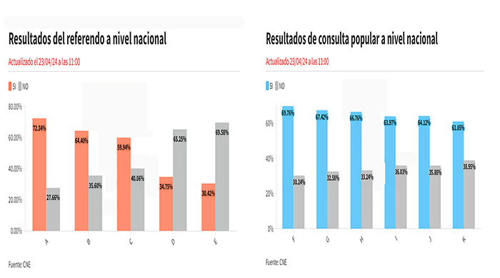
Por otro, se aprobó esta vez, la enmienda constitucional que se le habría negado al renunciado expresidente Guillermo Lasso, en enero de 2023 y que permite extraditar a ecuatorianos. Ello por el argumento de evitar que poderosos criminales controlen las cárceles ecuatorianas. Lo cierto es que ello responde a repetidas demandas de Washington, con el que Noboa ha estrechado los lazos en materia de seguridad.
En la misma lógica de leyes que endurezcan el castigo al crimen organizado, los ecuatorianos respondieron Sí, a la limitación de la libertad condicional, al control de armas, al uso inmediato de armas incautadas al crimen organizado por la Policía Nacional o las FF.AA. Incluso aprobaron que se simplificara el procedimiento de extinción de dominio, para facilitar la propiedad estatal de los bienes de origen ilícito incautados.
La aprobación por más del 70% del electorado, a esas medidas, confirma la preocupación de los ecuatorianos en materia de seguridad. Recordemos que Ecuador pasó de ser, en 2016, el segundo país más seguro de América Latina, a ser el más inseguro en 2023 y, con una de las más altas tasas de homicidios del mundo (45 por cada 100 mil habitantes).
Los ecuatorianos siguen apoyando la estrategia represiva de un Gobierno, que declaró el “conflicto armado interno” el 9 de enero contra unas 22 bandas delincuenciales, elevadas a la categoría de fuerzas beligerantes terroristas.
Sin embargo, Ecuador repite la misma estrategia meramente represiva contra el narcotráfico, que algunos califican de populismo penal, que adoptaran, sin buenos resultados, gobiernos derechistas, como el mexicano y el colombiano. No se considera cambiar la política contra el narcotráfico, de acuerdo a la propuesta progresista integral de Andrés Manuel López Obrador y Gustavo Petro, que incluye ocuparse de los orígenes del problema. En lugar de ello, en Ecuador se enseñorea el “modelo Bukele”, a pesar de evidentes diferencias de contexto.
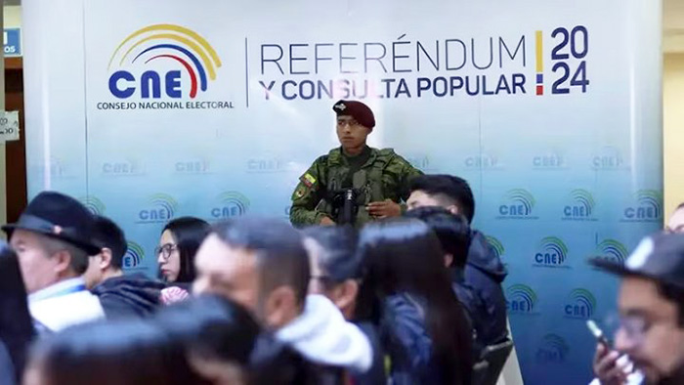

Frenan propuestas neoliberales de Daniel Noboa
La derrota del Gobierno en dos de las once preguntas, frenó los planes neoliberales de Daniel Noboa que benefician las transancionales y los empresarios. En efecto, el rechazo a la resolución por tribunales internacionales de los conflictos con empresas transnacionales y la flexibilización laboral, tiene graves consecuencias para la reelección del magnate bananero, Daniel Noboa.
En efecto, la adopción de la enmienda constitucional de la pregunta cuatro (D), hubiese obligado a recurrir al arbitraje internacional para resolver controversias en materias de inversiones, contractuales o comerciales. Tribunales internacionales obligarían a pagos enormes de Ecuador ya existentes o futuros a empresas transnacionales petroleras o mineras de Estados Unidos, Canadá y otros países. Se trata de una derrota mayor para la oligarquía en un país donde domina el extractivismo y de una negativa a las exigencias de Washington en la materia.
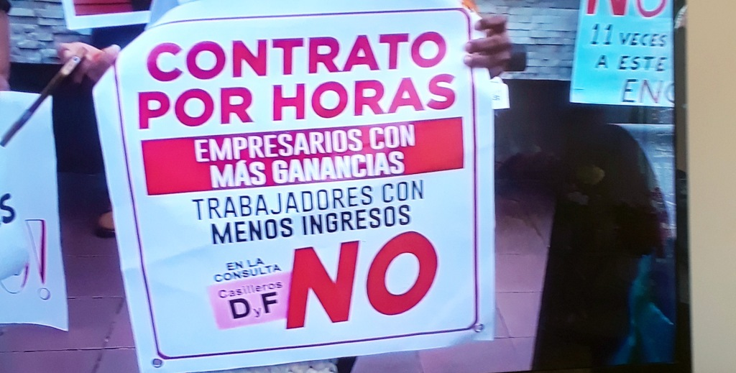
Por su parte, el rechazo de la enmienda constitucional de la pregunta cinco (E), fue un No rotundo a la pérdida de derechos laborales, obtenidos luego de importantes luchas sociales. Ella proponía enmendar la Constitución de la República y reformar el Código de Trabajo, para establecer el trabajo por horas. No resultó la importante campaña mediática que intentaba justificarla como parte de una estrategia de creación de empleos. El resultado del Referendo y Consulta Popular descarta, por el momento, toda posible flexibilización del trabajo asalariado. Se trata de un éxito del movimiento sindical, de las nacionalidades indígenas y del movimiento ecologista y contra el extractivismo. Es así como el rechazo de estas dos preguntas del Referendo, con porcentajes semejantes a los que aprobaron medidas contra el crimen organizado reveló los límites de la popularidad de Noboa y de su proyecto de país. Peor aún, se ve obligado a abandonar su estrategia de profundizar medidas de corte neoliberal.
Incluso, la decisión de tener el Referendo y Consulta Popular, con un costo de 60 millones de dólares, fue criticada como innecesaria, un despilfarro de dinero, porque el conjunto de la clase política estaba de acuerdo en combatir el crimen organizado. La veían como un “gancho” para pasar medidas económicas neoliberales y mejorar la popularidad de Noboa.
Más aún porque además de que no se apoya la imposición de medidas de flexibilización laboral y de apertura a la asimetría de los tribunales internacionales a favor de las empresas transnacionales, se critica la imposición de un impopular aumento del IVA al 15% para financiar el combate contra el narcotráfico, mientras subsisten graves problemas de pobreza, acceso a la salud, educación, entre otros.
Ello afecta seriamente el objetivo de Daniel Noboa, de encabezar una candidatura de la derecha, precisamente cuando comienzan a alistarse la campaña para la primera vuelta de las elecciones presidenciales y de Congreso, prevista para el 6 de febrero de 2025.

¿Quo Vadis, Ecuador?
Los resultados del Referendo y Consulta popular, muestran un fuerte apoyo al combate contra el crimen organizado pero, paradojalmente, se acabó la “luna de miel” de Daniel Noboa con el electorado ecuatoriano. El presidente de la Confederación de Nacionalidades Indígenas de Ecuador (Conaie), Leónidas Iza, dijo a la emisora Radio Pichincha que la gente votó por el miedo y que el gobierno ya no tiene pretexto para dar resultados importantes en materia de seguridad.
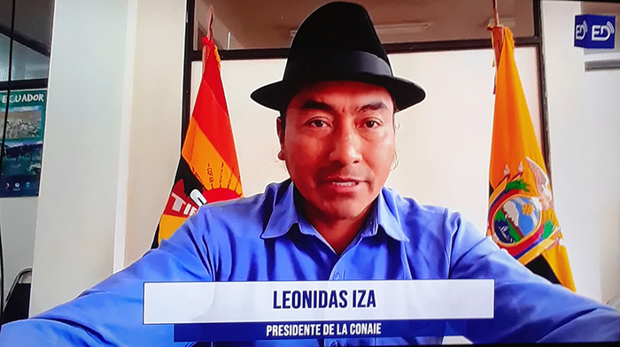
Lo cierto es que a pesar de tener todas las capacidades que otorga el establecimiento de un “conflicto armado interno”, persisten los asesinatos y la violencia. Los asesinatos de dos alcaldes en zonas de mineras ilegales y del Director de la cárcel de Manabi, revelan que las medidas adoptadas no han tenido el efecto deseado.
Varios temen que Daniel Noboa acentúe su estilo autocrático e insista en copiar, sin gran éxito, la “mano dura” de Nayib Bukele. Le daría la razón al expresidente Rafael Correa, quien le acusa de dictadorzuelo. Y es que el estilo del presidente, aparece como su talón de Aquiles de acuerdo a los últimos sucesos. La reciente crisis en el suministro eléctrico que aparece como un pésimo ejemplo de gestión estatal e inapropiada gestión de la crisis: Noboa acusó de sabotaje a su propia ministra. Ulteriormente, se debió reconocer que no se previeron los efectos de la sequía y la ausencia de inversiones en el área energética.
A ello se agregan las secuelas de la crisis diplomática, por el asalto de la Policía ecuatoriana contra la embajada de México en Quito para capturar al asilado político y exvicepresidente de Ecuador, Jorge Glas. Los efectos de la violación de la Convención de Viena y la Convención de Caracas se tradujeron en una condena internacional unánime, un posible castigo por la Corte Internacional de Justicia. Secuelas como la ruptura de relaciones con México, la postergación de la entrada de Ecuador a la Alianza del Pacífico, perseguirán los pocos meses que quedan de su administración. Incluso aparece cuestionado el intento de extensión del lawfare (guerra jurídica para descalificar adversarios políticos) contra el correísmo, nivelándolo con las bandas del narcotráfico.
Lo cierto es que ahora el Gobierno Noboa y su partido Acción Democrática Nacional (ADN), con catorce escaños sobre 137, quedan más aislados. Aumentan las tensiones entre el poder ejecutivo y el legislativo. El Movimiento Revolución Ciudadana, mayor partido en la Asamblea Nacional, rompió el acuerdo de diciembre pasado con el Gobierno y pasó a la oposición por caso Glas, iniciando un juicio de destitución de Daniel Noboa. El derechista “Construye”, será oposición. Entró en conflicto porque el gobierno le acusa de proponer la impopular medida del trabajo por horas en el Referendo y Consulta Popular. También el derechista Partido Socialcristiano anunció ruptura de la alianza con el Gobierno en la Asamblea.
Todo ello tiende a abrir un nuevo capítulo para el proceso político ecuatoriano. De cara a las próximas elecciones primarias del 6 de febrero de 2025 y la segunda vuelta dentro de un año, el nuevo contexto favorece la emergencia de una alternativa progresista de Gobierno. ¿Se logrará?
https://comentariointernacional.com/2024/04/23/ecuador-apoyo-a-mayor-seguridad-freno-a-planes-neoliberales-de-daniel-noboa/

